ТЕМА 8. основные непрерывные распределения

§1. Равномерное распределение
Определение. Говорят, что непрерывная случайная величина, Х имеет равномерное распределение на отрезке 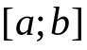 и пишут 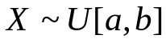, если её плотность постоянна на этом отрезке и равна нулю вне отрезка:

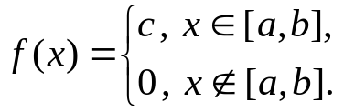
Найдем константу c, используя нормировку плотности:
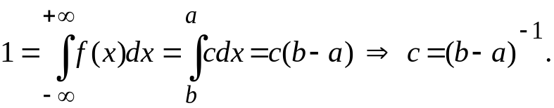
Иногда значения 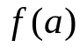 и 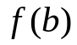 меняют на 0 или 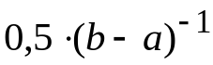.
Функция распределения: 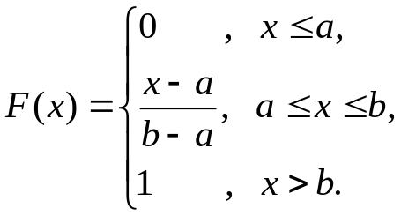
x
a
(b-a)⁻¹
b
x
a
1
b
Если , то такое распределение называют равномерным стандартным. Тогда 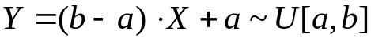.

Числовые характеристики:
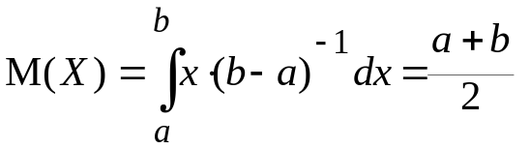.
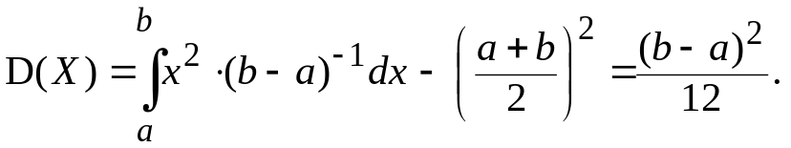

Вероятность попадания X в интервал 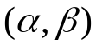 зависит только от длины этого интервала и не зависит от его положения на оси:
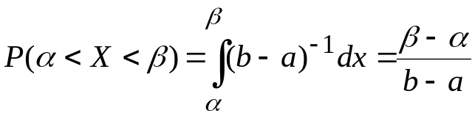.
Примеры НСВ распределенных равномерно.
1. Шкала измерительного прибора проградуирована в некоторых единицах. Ошибку при округлении отсчета можно рассматривать как равномерно распределенную.
2. Ошибку округления чисел в приближенных вычислениях. Например, 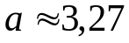 то ошибка 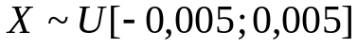.
3. Часы со скачущей минутной стрелкой: ошибка измерения времени 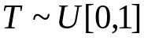 в минутах.
4. Вы подъехали к перекрестку, а на светофоре красный свет. Время вашего ожидания зеленого света 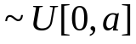, где a – время горения красного + желтого.

§2. Показательное распределение
Определение. Говорят, что непрерывная случайная величина X имеет показательное распределение с параметром 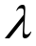 (>0) и пишут 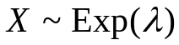, если её плотность имеет вид:

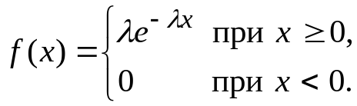
x
0
λ

Проверим нормировку
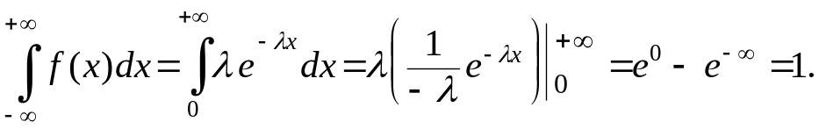
Найдем числовые характеристики:
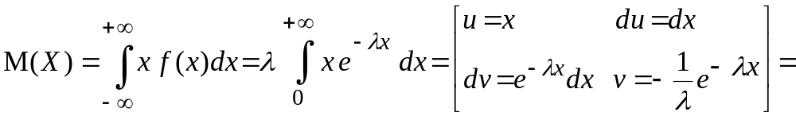
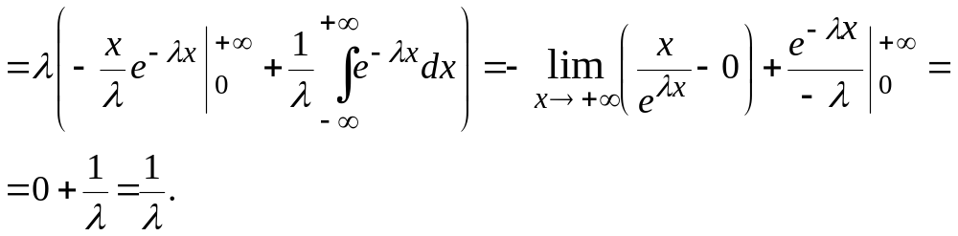
Применяя интегрирование по частям дважды, можно получить:
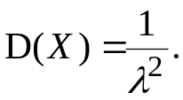
Функция распределения НСВ 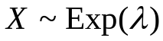 имеет вид:
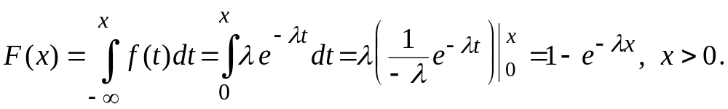
Для отрицательных значений x, очевидно, 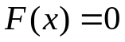. Вероятность попадания X в интервал:
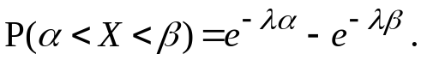
Показательное распределение является отличной моделью для таких случайных величин, как:
1) время безотказной работы прибора;
2) время ожидания и время обслуживания во многих системах массового обслуживания;
3) время между любыми двумя последовательными событиями в простейшем потоке событий.
Рассмотрим, например, ДСВ и пусть 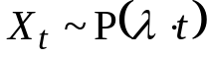, 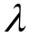 – интенсивность потока вызовов (среднее число вызовов в минуту). Распределение имеет вид:
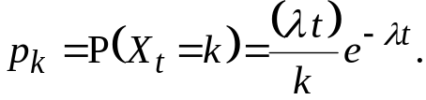
Если T – время ожидания 1^{го} вызова, то событие 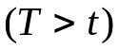 означает, что за промежуток 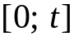 не поступило ни одного вызова, т.е. 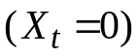. Значит, функция распределения времени T имеет вид:
–
это и означает, что 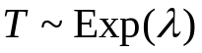.
Одно важное свойство рассмотрим на примере НСВ T – "время безотказной работы прибора". Для двух событий: 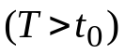 –" прибор работал безотказно в течении промежутка 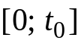", 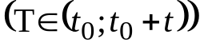 – "прибор откажет на промежутке 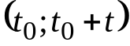", найдем условную вероятность:

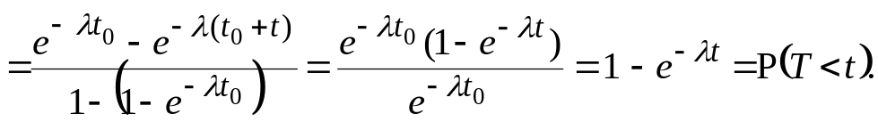
Это свойство называют отсутствием последействия. Такое свойство позволяет утверждать, что не только время ожидания 1^{го} вызова, но и время между двумя последовательными вызовами, имеет показательное распределение. Для прибора – это означает отсутствие старения.

Замечание 1. Среди всех непрерывных распределений только показательное обладает свойством отсутствия последействия.

Пример 1. Известно, что время безотказной работы прибора . Каков процент таких приборов, время безотказной работы которых превосходит среднее время работы?
Решение. Известно, что среднее значение T – это 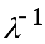. Тогда
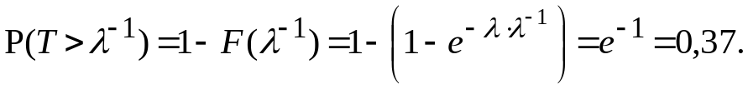
Итак, 37% однотипных приборов проработает больше, чем среднее время работы. Заметим, что этот результат не зависим от параметра .

Замечание 2. Теоретически НСВ может принять любое значение 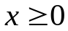. Однако, с ростом x плотность быстро убывает и вероятность больших значений X очень мала. Например, если 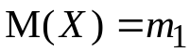, то 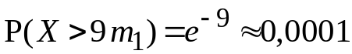 – в среднем 1 прибор из 10 тысяч, проработает дольше, чем девятикратное среднее время. 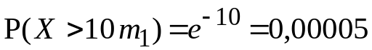 (5 из 100 тысяч или 1 из 20 тысяч).

Пример 2. Два элемента работают и выходят из строя независимо один от другого. Время безотказной работы 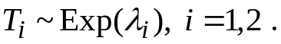 Элементы объединены в блок: а) параллельно; b) последовательно. Найти распределение времени безотказной работы блока T.
Решение. а) При параллельном соединении 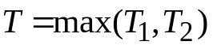 и
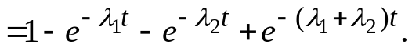
Найдем плотность СВ Т:
Каждый из членов этой алгебраической суммы – это плотность некоторого показательного распределения и поэтому легко найти 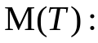
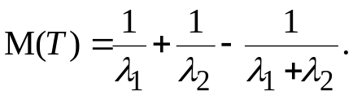
Например, если 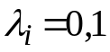, т.е. среднее время безотказной работы каждого элемента равно 10 часов, то среднее время работы параллельного блока:
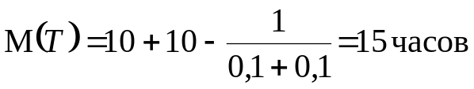.
b) При последовательном соединении элементов 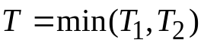 и .
Значит, распределение T является показательным с параметрами 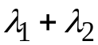
Но тогда 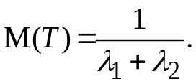 Если, как и в случае а) 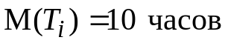, то
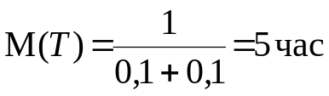.
Пример 3. Если 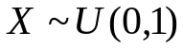, то какое распределение имеет случайная величина 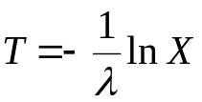?
1
0

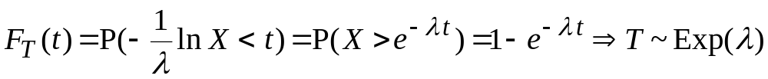.

§3. Нормальное распределение
I Определение. Говорят, что непрерывная случайная величина X имеет нормальное распределение с параметрами m и 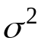 и пишут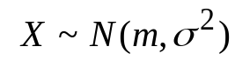, если её плотность имеет вид:

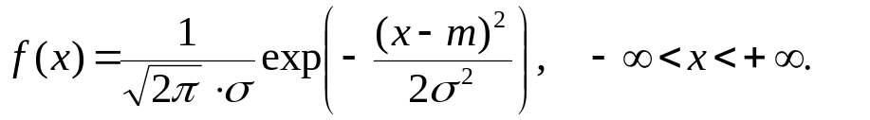
Проверим нормировку этой функции. Интеграл от плотности путем замены переменной можно привести к известному из математического анализа интегралу Пуассона:

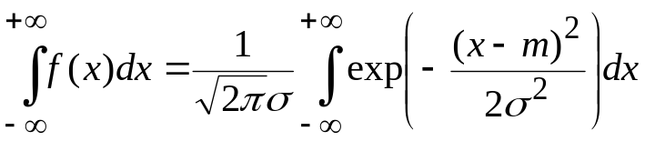=
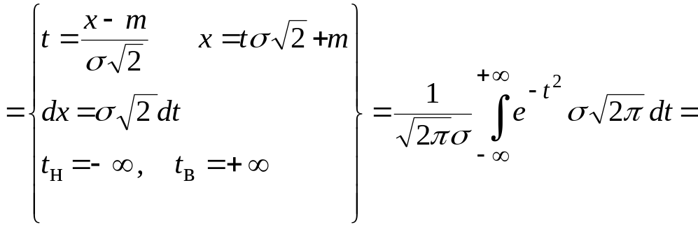
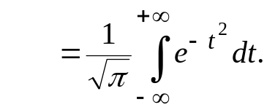
Последний интеграл – это интеграл Пуассона, его значение равно 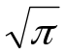. Таким образом, функция 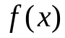 удовлетворяет условиям теоремы Колмогорова 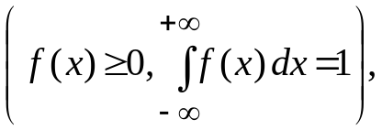 следовательно, она является плот-ностью некоторой НСВ.
Найдем математическое ожидание:
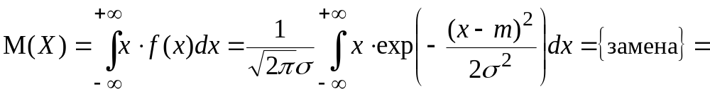
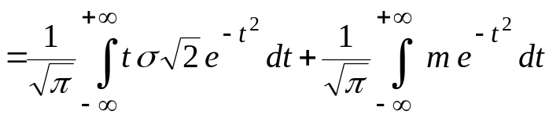.
Первый интеграл в сумме равен нулю, ибо промежуток интегрирования симметричен относительно нуля, а подынтегральная функция – нечетная. Второе слагаемое, с учетом интеграла Пуассона, равно m. Итак, 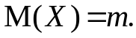 Можно показать, что 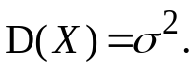 Теперь мы знаем смысл параметров нормального распределения.
Методами математического анализа можно исследовать функцию 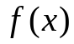 и получить:
1) прямая 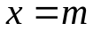 – ось симметрии графика;
2) точка – это точка максимума, причем 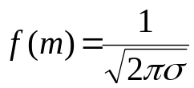;
3) точки 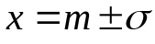 – это абсциссы точек перегиба графика;
4) ось абсцисс – это горизонтальная асимптота графика.
График этой функции называют нормальной кривой или кривой Гаусса. Эта кривая очень быстро приближается к своей асимптоте. Теоретически, если , то множество возможных значений X – это вся числовая ось. Практически вероятность больших отклонений от среднего мала.
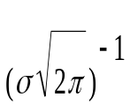
m –3 σ
m –2 σ
m – σ
m
m +σ
m +2 σ
m +3 σ
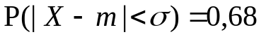;
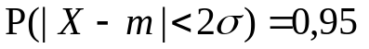;
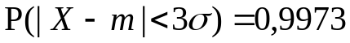.

ІІ Влияние параметров на форму кривой Гаусса
Изменение параметра m не изменяет формы кривой, а приводит лишь к сдвигу вдоль оси Ox.
Изменение параметра 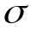 изменяет форму кривой не меняя оси симметрии. При увеличении 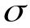 максимум 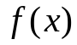 уменьшается, точки перегиба удаляются от оси симметрии и приближаются к Ox, кривая становится более пологой, прижимается к оси абсцисс. И наоборот, при уменьшении кривая становится более "островершинной". Напомню, что при любых 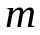 и площадь под кривой Гаусса равна 1, только при уменьшении все большая часть этой площади сосредотачивается во все меньшей окрестности среднего значения .

ІІІ Функция распределения
Найдем функцию распределения НСВ 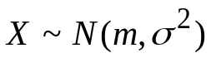, вернее сказать,
выразим её через известную уже функцию Лапласа 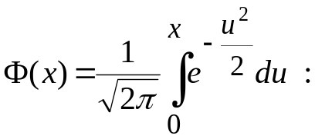
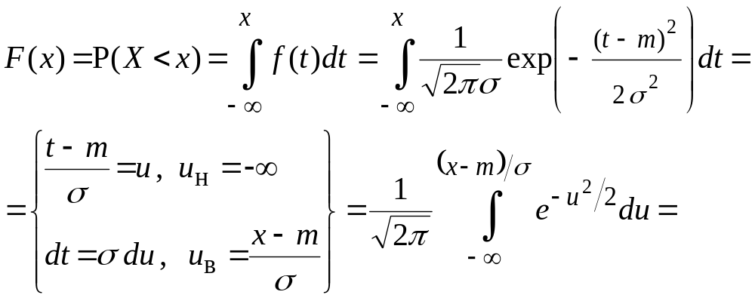
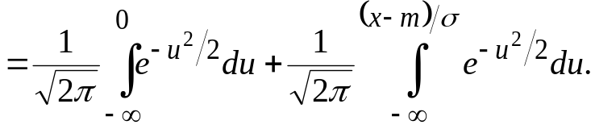
Первое слагаемое равно 0,5 (это следствие интеграла Пуассона), а второе – это значение функции Лапласа в точке 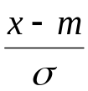. Итак,
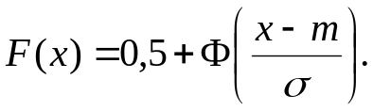
Теперь нетрудно получить формулу для вероятности попадания X в интервал в заданный интервал:

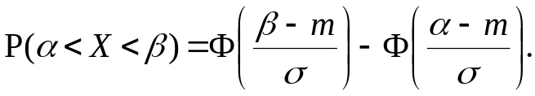
На практике часто требуется найти вероятность попадания нормально распределенной СВ в интервал, симметричный относительно среднего значения m:
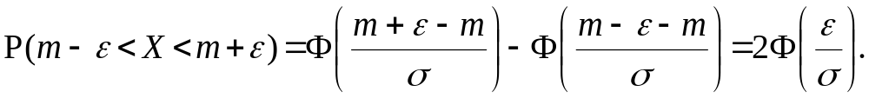
(Напомню, что функция Лапласа – нечетная).
Обычно эту формулу записывают в виде
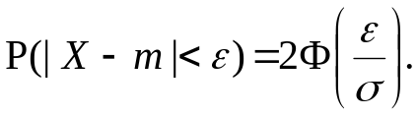
Функция Лапласа возрастающая. Поэтому вероятность данного отклонения случайной величины от её среднего значения m больше у той СВ, у которой меньше. Это согласуется с вероятностным смыслом параметра – среднеквадратическое отклонение. В последней формуле положим 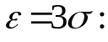

Это равенство называют "правило 3^{х} сигм": если 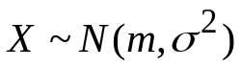, то абсолютная величина её отклонения от среднего значения не превосходит утроенного среднего квадратического отклонения ("практически всегда!").

IV Два важных свойства
1. Если 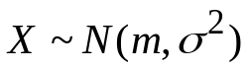, a и b – произвольные числа, то 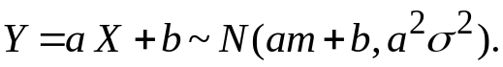 То, что 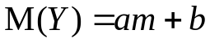, 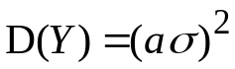, следует из общих свойств математического ожидания и дисперсии. Найдем функцию распределения СВ Y (предполагаем, что 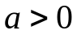):
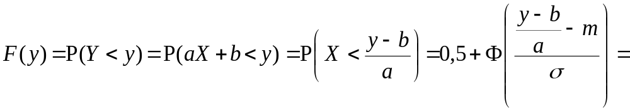
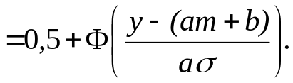
Но последнее выражение и есть функция распределения 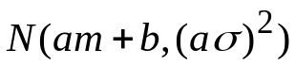.
Важный частный случай при 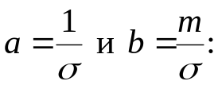 если 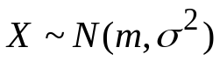, то 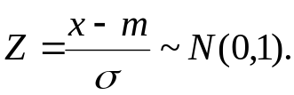

Такая случайная величина 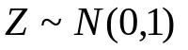называется стандартной нормально распределенной СВ. Её плотность 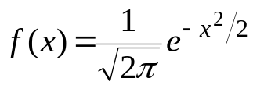(функция Гаусса), её функция распределения – 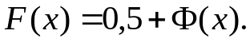

2. Сумма независимых нормально распределенных случайных вели-
чин имеет нормальное распределение.
V Важность нормального распределения
Нормальное распределение играет в теории вероятностей исключительно важную роль. Да и на практике оно встречается наиболее часто. Это связано с тем, что нормальной закон является предельным законом, к которому приближаются многие другие законы распределения. Например, 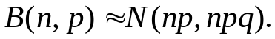 Позже мы познакомимся с так называемой центральной предельной теоремой, а сейчас рассмотрим её нестрогую формулировку.
Теорема. Пусть СВ X представляет собой сумму других СВ: 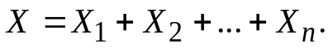 И пусть слагаемые удовлетворяют условиям:
1) cлагаемые независимы (или слабо зависимы); 2)каждое слагаемое оказывает на сумму малое влияние; 3) число слагаемых велико (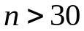). Тогда случайная величина X имеет распределение близкое к нормальному.

Условиям теоремы удовлетворяет ошибки измерений, ошибки в массовом производстве, потребление различных "благ" большими группами потребителей.
В математической статистике есть правило-шутка: "Если результаты Ваших наблюдений не согласуются с гипотезой о нормальном распределении, то прежде, чем рассматривать другие гипотезы, проверьте Ваши наблюдения".

VI Задачи
Задача 1. Известно, что НСВ 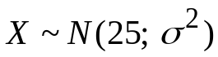 и 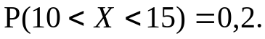
Найти 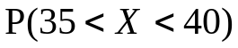.
Решение. Искомая вероятность равна 0,2, т.к. нормальное распределение симметрично относительно своего среднего значения, и интервалы (10;15) и (35;40) симметричны относительно 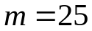.

Задача 2. Известно, что СВ X имеет нормальное распределение и её плотность такова, что 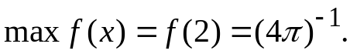 Найти 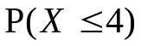.
Решение. Нормальное распределение с параметрами m и 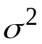 достигает своего максимума, равного 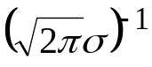, в точке 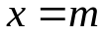. Сравнивая это с данными задачи, получим: 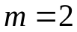, 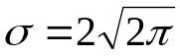. Тогда искомая вероятность:
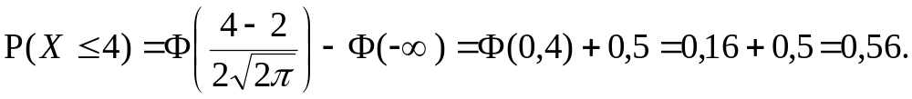
Задача 3. Длина наудачу выбранного початка кукурузы имеет нормальное распределение со средним значением . Измерения большого числа початков показало, что фактические длины колеблются в промежутке [20; 30]. Что можно сказать о параметре ?
Решение. Правило 3^{х} сигм приводит к уравнению 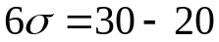, откуда 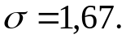
Задача 4. Суточной удой (в литрах) от одной коровы – это случайная величина 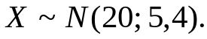 В каких границах практически всегда будет колебаться суточный удой?

Решение. Ответ дает правило 3^{х} сигм:
Практически всегда колеблется между 13л и 27л.
Задача 5. В условиях предыдущей задачи, что можно сказать о суточном надое стада из 100 коров?
Решение. Надой стада X равен сумме надоев отдельных коров: 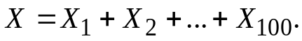 Из свойств нормального распределения имеем 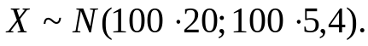 Здесь 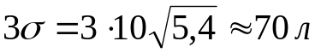, значит, суточный надой стада 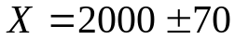 (литров).
Заметим, что в силу центральной предельной теоремы, данный ответ не зависит от плотности распределения 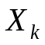 – удоя k-ой коровы стада, 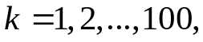 лишь бы только 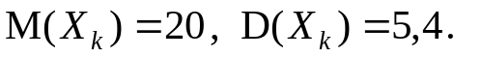

§4. Другие непрерывные распределения
С нормальным распределением тесно связаны некоторые распределения, которые широко используются в математической статистике. Работать с ними мы будем в следующем семестре, а сейчас просто несколько слов о трех таких распределениях.

I Распределение хи-квадрат Пирсона
Пусть 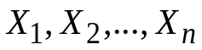– независимые стандартные нормальные СВ, т.е. 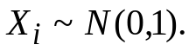 Тогда распределение СВ 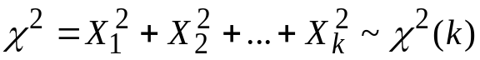 называют 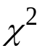-распределением с k степенями свободы.
Это распределение связывают с К. Пирсоном (1900 год, Велико-британия) который использовал 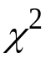-распределение при решении многих задач статистики. Примером может служить следующая задача. Пусть ДСВ X – число очков на брошенной игральной кости. Если кость правильная, то X имеет равномерное дискретное распределение: 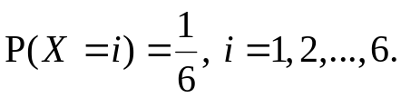
Как проверить предложение о правильности кости, наблюдая за её бросками?

II Распределение Стьюдента
Рассмотрим две независимые случайные величины: 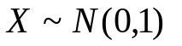и Y, имеющую -распределение с k степенями свободы. Тогда распределение СВ 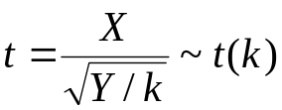 называют распределением Стьюдента с k степенями свободы. "Стьюдент" – это псевдоним английского статистика В. Госсета (начало XX в.).
Это распределение позволяет строить так называемые интервальные оценки для неизвестного математического ожидания, или проверять предложения (гипотезы) о неизвестном параметре. Например, можно ли утверждать, что монета правильная 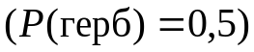, если в 30^{ти} бросках герб появился 10 раз ?
Распределение Стьюдента при 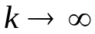 быстро сходится к стандартному нормальному распределению.

III Распределение Фишера-Снедекора
Пусть независимые СВ X и Y имеют -распределение со степенями свободы k₁ и k₂ соответственно. Распределение случайной величины 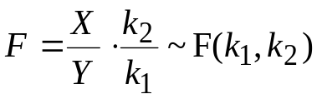 называют распределением Фишера-Снедекора со степенями свободы 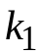 и 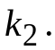
Используется, например, для сравнения дисперсий двух случайных величин на основе наблюдений над ними.

